**Sổ liên lạc trực tuyến**

**GUI Specification: Lớp Học**

Mục lục

[1. Introduction 4](#_Toc294478963)

[1.1. Overview 4](#_Toc294478964)

[1.2. Purpose 4](#_Toc294478965)

[1.3. References 5](#_Toc294478966)

[2. Screen Flows 5](#_Toc294478967)

[2.1. Phân quyền Người Quản Lý 5](#_Toc294478968)

[2.2. Phân quyền Phụ Huynh 6](#_Toc294478969)

[3. Screen Detail 6](#_Toc294478970)

[3.1. Phân quyền Người Quản Lý 6](#_Toc294478971)

[3.1.1. 02\_LDS\_01\_Danh Sách Lớp 6](#_Toc294478972)

[3.1.2. 02\_LDS\_02\_Pop-up Thêm Lớp Học 9](#_Toc294478973)

[3.1.3. 02\_LDS\_03\_Pop-up Sửa Lớp Học 10](#_Toc294478974)

[3.1.4. 02\_LDS\_04\_Pop-up Chi Tiết Lớp Học 11](#_Toc294478975)

[3.1.5. 02\_LTK\_01\_Thời Khóa Biểu 12](#_Toc294478976)

[3.1.6. 02\_LTK\_02\_Chọn Môn Học Thời Khóa Biểu 15](#_Toc294478977)

[3.1.7. 02\_LGV\_01\_Danh Sách Giáo Viên Chủ Nhiệm 17](#_Toc294478978)

[3.1.8. 02\_LGV\_02\_Pop-up Thêm Giáo Viên Chủ Nhiệm 20](#_Toc294478979)

[3.1.9. 02\_LGV\_03\_Pop-up Sửa Giáo Viên Chủ Nhiệm 22](#_Toc294478980)

[3.1.10. 02\_LGV\_04\_Pop-up Chi Tiết Giáo Viên Chủ Nhiệm 24](#_Toc294478981)

[3.1.11. 02\_LTB\_01\_Danh Sách Thông Báo 25](#_Toc294478982)

[3.1.12. 02\_LTB\_02\_Pop-up Thêm Thông Báo 28](#_Toc294478983)

[3.1.13. 02\_LTB\_03\_Pop-up Sửa Thông Báo 30](#_Toc294478984)

[3.1.14. 02\_LTB\_04\_Pop-up Chi Tiết Thông Báo 32](#_Toc294478985)

[3.2. Phân quyền Phụ Huynh 34](#_Toc294478986)

[3.2.1. 02\_LTT\_01\_Thông Tin Lớp 34](#_Toc294478987)

[3.2.2. 02\_LGV\_05\_Giáo Viên Chủ Nhiệm 36](#_Toc294478988)

[3.2.3. 02\_LTK\_03\_Thời Khóa Biểu 37](#_Toc294478989)

[3.2.4. 02\_LTB\_05\_Danh Sách Thông Báo 39](#_Toc294478990)

[3.2.5. 02\_LTB\_06\_Pop-up Chi Tiết Thông Báo 41](#_Toc294478991)

# 1. Introduction

Tài liệu này mô tả giao diện người dùng của chức năng quản lý lớp học, bao gồm vị trí, kích thước, giá trị mặc định, cách hoạt động các control trên giao diện người dùng.

## 1.1. Overview

Chức năng này cho phép người dùng thực hiện các tính năng sau:

* Quản lý lớp học:
  + Xem/tìm kiếm danh sách lớp học
  + Thêm, sửa, xem chi tiết, xóa lớp học
  + Xem chi tiết giáo viên chủ nhiệm của lớp học
* Quản lý thời khóa biểu:
  + Xem, tìm kiếm thời khóa biểu của lớp học
  + Chọn môn học trong ngày (và buổi) cho thời khóa biểu của lớp học
* Quản lý thông tin giáo viên chủ nhiệm:
  + Xem, tìm kiếm danh sách giáo viên chủ nhiệm
  + Thêm, sửa, xem chi tiết, xóa thông tin giáo viên chủ nhiệm
  + Xem thông tin lớp của giáo viên chủ nhiệm
* Quản lý thông báo lớp:
  + Xem, tìm kiếm danh sách thông báo
  + Thêm, sửa, xem chi tiết, xóa thông báo
  + Xem thông tin lớp của thông báo
* Xác nhận thông báo

## 1.2. Purpose

Tài liệu này giúp người dùng có cái nhìn cụ thể về chức năng quản lý lớp học, sự liên kết của chức năng này với chức năng có liên quan.

## 1.3. References

GUI\_Prototype\ Lop\_Hoc \SoLienLacTrucTuyen\_GUI\_Quan\_Ly\_Lop\_Hoc.doc

# 2. Screen Flows

## 2.1. Phân quyền Người Quản Lý

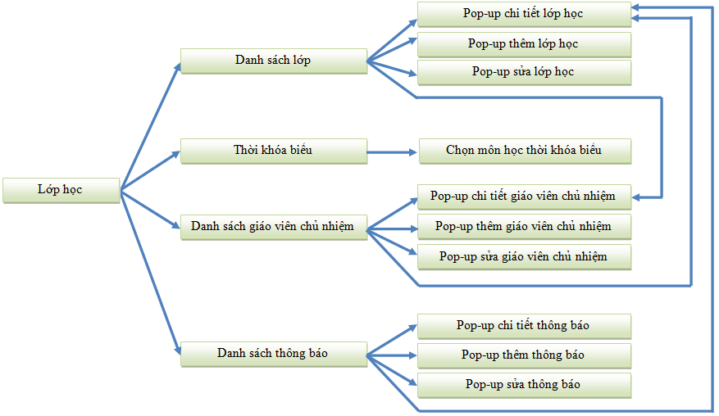

## 2.2. Phân quyền Phụ Huynh

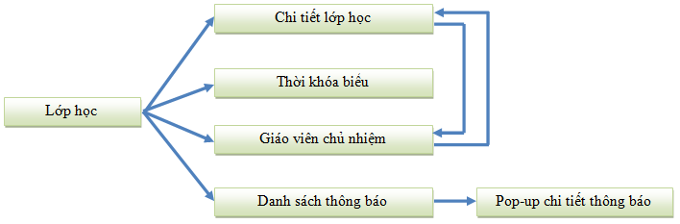

# 3. Screen Detail

## 3.1. Phân quyền Người Quản Lý

### 3.1.1. 02\_LDS\_01\_Danh Sách Lớp

#### 3.1.1.1. User Interface

#### C:\Users\Nguyen Anh Duy\Desktop\eContactBook\1_Requirement\GUI_Prototype\Lop_Hoc\Admin\Lớp học _ Danh sách lớp\00. Lớp học _ Danh sách lớp _ Xem.png

#### 3.1.1.2. GUI Elements

|  |  |  |  |  |  |  |
| --- | --- | --- | --- | --- | --- | --- |
| Name | Type | Description | Action | Result | Default | Required(Y/N) |
| Năm học | Dropdownlist | Filter theo năm học. | Chọn | Giá trị đã chọn | Năm học hiện tại | N |
| Ngành | Dropdownlist | - Filter theo tên ngành học.- Danh sách có giá trị “Tất cả”. | Chọn | Giá trị đã chọn | “Tất cả” | N |
| Khối | Dropdownlist | - Filter theo tên khối lớp.- Danh sách có giá trị “Tất cả”. | Chọn | Giá trị đã chọn | “Tất cả” | N |
| Lớp | Dropdownlist | - Filter theo tên lớp học thuộc ngành học và khối lớp đang chọn.- Danh sách có giá trị “Tất cả”. | Chọn | Giá trị đã chọn | “Tất cả” | N |
| Tìm | Button | Hệ thống bắt đầu tìm kiếm theo filter đã chọn | Click | Danh sách lớp học hiển thị kết quả tìm thấy | N | N |
| Thêm | Button | Thêm một lớp học mới | Click | Mở [pop-up thêm lớp học](#_3.1.2._05_LH_02_Pop-up_Thêm) | N | N |
| Danh sách lớp học | | | | | | |
| Danh sách lớp học | Datagridview | Danh sách sắp xếp mặc định theo ngành, khối, lớp | N | N | N | N |
| Tên lớp học | Hyperlink | Tên lớp học | Click | Mở [pop-up thông tin chi tiết lớp học](#_3.1.4._05_LH_04_Pop-up_Chi) | N | N |
| Ngành | Text | Tên ngành học. | N | N | N | N |
| Khối | Text | Tên khối lớp | N | N | N | N |
| GVCN | Hyperlink | Tên giáo viên chủ nhiệm của lớp học | N | Mở pop-up thông tin chi tiết giáo viên chủ nhiệm | N | N |
| Sửa | Button | Sửa thông tin một lớp học | Click | Hiện [pop-up sửa lớp học](#_3.1.3._05_LH_03_Pop-up_Sửa) | N | N |
| Xóa | Button | Xóa một lớp học | Click | Hiện pop-up xác nhận xóa lớp học | N | N |
| Số trang | Hyperlink | Chuyển trang | Click | Chuyển sang trang khác theo số trang | N | N |

### 3.1.2. 02\_LDS\_02\_Pop-up Thêm Lớp Học

***3.1.2.1.User Interface***

**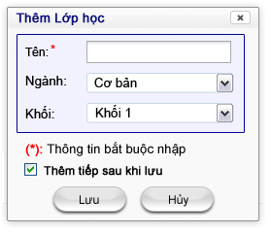**

***3.1.2.2.GUI Elements***

|  |  |  |  |  |  |  |
| --- | --- | --- | --- | --- | --- | --- |
| Name | Type | Description | Action | Result | Default | Required(Y/N) |
| Tên | TextBox | - Tên lớp học- Chiều dài tối đa 10 kí tự. | Nhập | Giá trị đã nhập | N | Y |
| Ngành | Dropdownlist | Filter theo tên ngành học. | Chọn | Giá trị đã chọn | Giá trị đầu danh sách | N |
| Khối | Dropdownlist | Filter theo tên khối lớp. | Chọn | Giá trị đã chọn | Giá trị đầu danh sách | N |
| Thêm tiếp sau khi lưu | Checkbox | Nếu được check chọn thì sau khi nhấn button “Lưu” thì hệ thống sẽ mở lại màn hình thêm với giá trị mặc định ban đầu | Checked | Checked/Unchecked | Unchecked | N |
| Lưu | Button | Lưu thông tin một lớp học | Click | Thông tin lớp học được lưu vào Database và đóng pop-up | N | N |
| Hủy | Button | Hủy thao tác thêm một lớp học | Click | Không lưu thông tin lớp học và đóng pop-up | N | N |

### 3.1.3. 02\_LDS\_03\_Pop-up Sửa Lớp Học

#### 3.1.3.1. User Interface

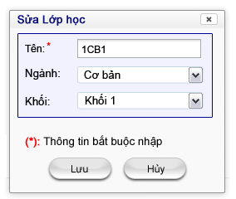

#### 3.1.3.2.GUI Elements

|  |  |  |  |  |  |  |
| --- | --- | --- | --- | --- | --- | --- |
| Name | Type | Description | Action | Result | Default | Required(Y/N) |
| Tên | TextBox | - Tên lớp học- Chiều dài tối đa 10 kí tự. | Nhập | Giá trị đã nhập | N | Y |
| Ngành | Dropdownlist | Filter theo tên ngành học. | Chọn | Giá trị đã chọn | N | N |
| Khối | Dropdownlist | Filter theo tên khối lớp. | Chọn | Giá trị đã chọn | N | N |
| Lưu | Button | Lưu thông tin một lớp học | Click | Thông tin lớp học được lưu vào Database và đóng pop-up | N | N |
| Hủy | Button | Hủy thao tác sửa một lớp học | Click | Không lưu thông tin lớp học và đóng pop-up | N | N |

### 3.1.4. 02\_LDS\_04\_Pop-up Chi Tiết Lớp Học

#### 3.1.4.1. User Interface

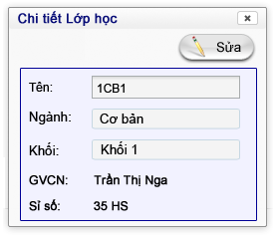

#### 3.1.3.2.GUI Elements

|  |  |  |  |  |  |  |
| --- | --- | --- | --- | --- | --- | --- |
| Name | Type | Description | Action | Result | Default | Required(Y/N) |
| Tên | Textbox | Tên lớp học | N | N | N | N |
| Ngành | Textbox | Tên ngành học. | N | N | N | N |
| Khối | Textbox | Tên khối lớp. | N | N | N | N |
| GVCN | Text | Tên giáo viên chủ nhiệm của lớp | N | N | N | N |
| Sỉ số | Text | Tổng số học sinh của lớp | N | N | N | N |
| Sửa | Button | Sửa thông tin một lớp học | Click | Mở [pop-up sửa thông tin lớp học](#3.1.3.11_DKV_03_Pop-up_Sửa_Thông_Tin_Tòa) và đóng pop-up chi tiết | N | N |

### 3.1.5. 02\_LTK\_01\_Thời Khóa Biểu

#### 3.1.5.1. User Interface

#### C:\Users\Nguyen Anh Duy\Desktop\eContactBook\1_Requirement\GUI_Prototype\Lop_Hoc\Admin\Lớp học _ Thời khóa biểu\02. Lớp học _ Thời khóa biểu _ Xem.png

#### 3.1.5.2. GUI Elements

|  |  |  |  |  |  |  |
| --- | --- | --- | --- | --- | --- | --- |
| Name | Type | Description | Action | Result | Default | Required(Y/N) |
| Năm học | Dropdownlist | Filter theo năm học. | Chọn | Giá trị đã chọn | Năm học hiện tại | N |
| Học kỳ | Dropdownlist | Filter theo học kỳ | Chọn | Giá trị đã chọn | Học kỳ hiện tại | N |
| Ngành | Dropdownlist | Filter theo tên ngành học. | Chọn | Giá trị đã chọn | Giá trị đầu danh sách | N |
| Khối | Dropdownlist | Filter theo tên khối lớp. | Chọn | Giá trị đã chọn | Giá trị đầu danh sách | N |
| Lớp | Dropdownlist | Filter theo tên lớp học thuộc ngành học và khối lớp đang chọn. | Chọn | Giá trị đã chọn | Giá trị đầu danh sách theo ngành và khối | N |
| Tìm | Button | Hệ thống bắt đầu tìm kiếm theo filter đã chọn | Click | Thời khóa biểu hiển thị kết quả tìm thấy | N | N |
| Thời khóa biểu | | | | | | |
| Danh sách lớp học | Datagridview | Danh sách sắp xếp mặc định theo ngày | N | N | N | N |
| Ngày | Text | Thứ trong tuần, có 6 giá trị:+ Thứ Hai+ Thứ Ba+ Thứ Tư+ Thứ Năm+ Thứ Sáu+ Thứ Bảy | N | N | N | N |
| Sáng | Text | Danh sách các môn học trong buổi sáng của ngày tương ứng | N | N | (Nghỉ) | N |
| Chiều | Text | Danh sách các môn học trong buổi chiều của ngày tương ứng | N | N | (Nghỉ) | N |
| Sửa | Button | Sửa thông tin danh sách môn học trong ngày | Click | Mở màn hình chọn môn học thời khóa biểu | N | N |

### 3.1.6. 02\_LTK\_02\_Chọn Môn Học Thời Khóa Biểu

***3.1.6.1.User Interface***

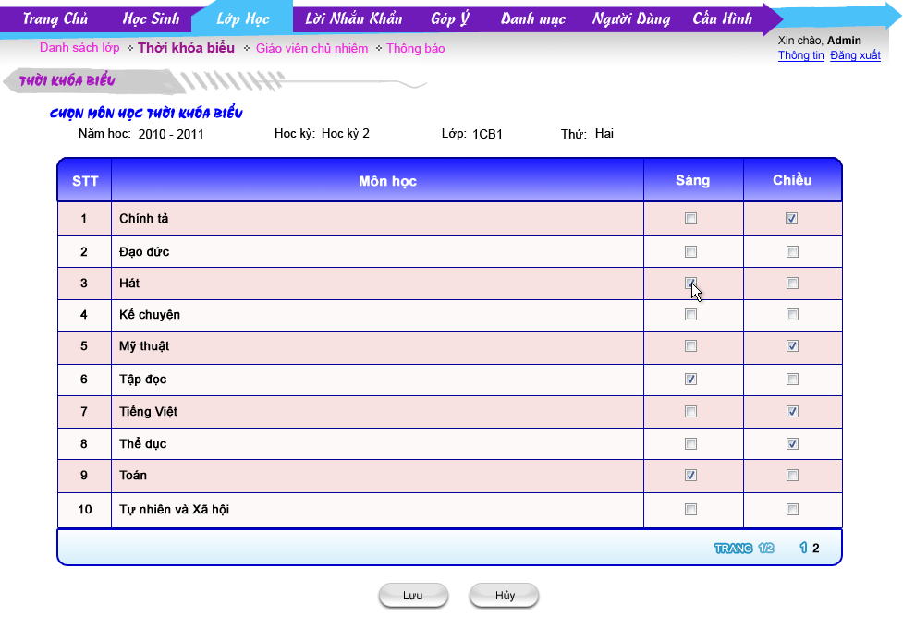

***3.1.6.2.GUI Elements***

|  |  |  |  |  |  |  |
| --- | --- | --- | --- | --- | --- | --- |
| Name | Type | Description | Action | Result | Default | Required(Y/N) |
| Năm học | Text | Năm học | N | N | N | N |
| Học kỳ | Text | Học kỳ | N | N | N | N |
| Lớp | Text | Tên lớp học | N | N | N | N |
| Thứ | Text | Thứ | N | N | N | N |
| Danh sách môn học được chọn cho thời khóa biểu | | | | | | |
| Danh sách môn học thời khóa biểu | Datagridview | Danh sách sắp xếp mặc định theo tên môn học | N | N | N | N |
| Môn học | Text | Môn học của lớp trong học kỳ chỉ định | N | N | N | N |
| Sáng | Checkbox | Check để chọn môn học cho thời khóa biểu buổi sáng | Check/Uncheck | Giá trị được checked/unchecked | Unchecked | N |
| Chiều | Checkbox | Check để chọn môn học cho thời khóa biểu buổi chiều | Check/Uncheck | Giá trị được checked/unchecked | Unchecked | N |
| Lưu | Button | Lưu thông tin chọn môn học thời khóa biểu | Click | Lưu thông tin vào database và trở về màn hình trước đó | N | N |
| Hủy | Button | Hủy chọn môn học thời khóa biểu | Click | Không lưu thông tin vào database và trở về màn hình trước đó | N | N |

### 3.1.7. 02\_LGV\_01\_Danh Sách Giáo Viên Chủ Nhiệm

#### 3.1.7.1. User Interface

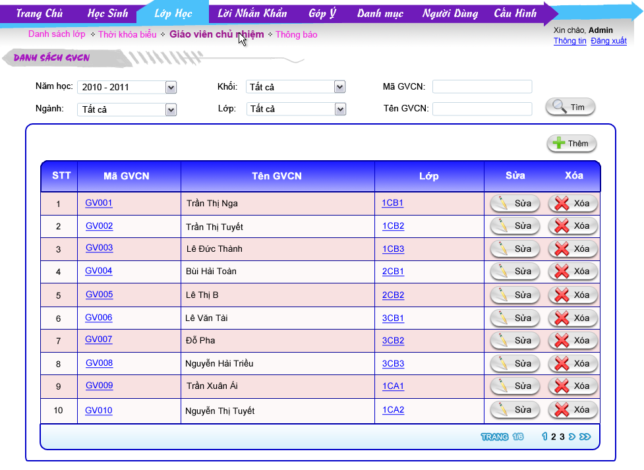

#### 3.1.7.2. GUI Elements

|  |  |  |  |  |  |  |
| --- | --- | --- | --- | --- | --- | --- |
| Name | Type | Description | Action | Result | Default | Required(Y/N) |
| Năm học | Dropdownlist | Filter theo năm học. | Chọn | Giá trị đã chọn | Năm học hiện tại | N |
| Ngành | Dropdownlist | - Filter theo tên ngành học.- Danh sách có giá trị “Tất cả”. | Chọn | Giá trị đã chọn | “Tất cả” | N |
| Khối | Dropdownlist | - Filter theo tên khối lớp.- Danh sách có giá trị “Tất cả”. | Chọn | Giá trị đã chọn | “Tất cả” | N |
| Lớp | Dropdownlist | - Filter theo tên lớp học thuộc ngành học và khối lớp đang chọn.- Danh sách có giá trị “Tất cả”. | Chọn | Giá trị đã chọn | “Tất cả” | N |
| Mã GVCN | Textbox | Mã GVCN cần tìm | Nhập | Giá trị đã nhập | Rỗng | N |
| Tên GVCN | Textbox | Tên GVCN cần tìm | Nhập | Giá trị đã nhập | Rỗng | N |
| Tìm | Button | Hệ thống bắt đầu tìm kiếm theo filter đã chọn | Click | Danh sách giáo viên chủ nhiệm hiển thị kết quả tìm thấy | N | N |
| Thêm | Button | Thêm một giáo viên chủ nhiệm mới | Click | Mở [pop-up thêm giáo viên chủ nhiệm](#_3.1.8._02_LGV_02_Pop-up_Thêm) | N | N |
| Danh sách giáo viên chủ nhiệm | | | | | | |
| Danh sách giáo viên chủ nhiệm | Datagridview | Danh sách sắp xếp mặc định theo mã giáo viên chủ nhiệm, tên giáo viên chủ nhiệm, lớp | N | N | N | N |
| Mã GVCN | Hyperlink | Mã giáo viên chủ nhiệm | Click | Mở [pop-up thông tin chi tiết giáo viên chủ nhiệm](#_3.1.10._02_LGV_04_Pop-up_Chi) | N | N |
| Tên GVCN | Text | Tên giáo viên chủ nhiệm | N | N | N | N |
| Lớp | Hyperlink | Tên lớp học của giáo viên chủ nhiệm | Click | Mở [pop-up thông tin chi tiết lớp học](#_3.1.4._05_LH_04_Pop-up_Chi) | N | N |
| Sửa | Button | Sửa thông tin một giáo viên chủ nhiệm | Click | Hiện [pop-up sửa giáo viên chủ nhiệm](#_3.1.9._02_LGV_03_Pop-up_Sửa) | N | N |
| Xóa | Button | Xóa một giáo viên chủ nhiệm | Click | Hiện pop-up xác nhận xóa giáo viên chủ nhiệm | N | N |
| Số trang | Hyperlink | Chuyển trang | Click | Chuyển sang trang khác theo số trang | N | N |

### 

### 3.1.8. 02\_LGV\_02\_Pop-up Thêm Giáo Viên Chủ Nhiệm

#### 3.1.8.1. User Interface

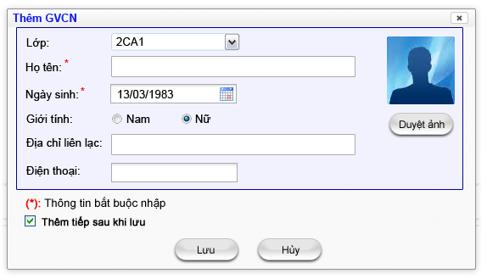

#### 3.1.8.2.GUI Elements

|  |  |  |  |  |  |  |
| --- | --- | --- | --- | --- | --- | --- |
| Name | Type | Description | Action | Result | Default | Required(Y/N) |
| Lớp | Dropdownlist | Filter danh sách lớp chưa có giáo viên chủ nhiệm | Chọn | Giá trị được chọn | Giá trị đầu danh sách | N |
| Họ tên | Textbox | - Tên giáo viên chủ nhiệm- Độ dài không quá 100 kí tự | Nhập | Giá trị được nhập | Rỗng | Y |
| Ngày sinh | Calendar | Ngày sinh của giáo viên chủ nhiệm | Nhập/chọn | Giá trị được nhập/chọn | N | Y |
| Giới tính | Radiobutton | Giới tính của giáo viên chủ nhiệm | Chọn | Giá trị được chọn | “Nam” | N |
| Địa chỉ liên lạc | Textbox | - Địa chỉ liên lạc của giáo viên chủ nhiệm- Độ dài không quá 200 kí tự | Nhập | Giá trị được nhập | Rỗng | N |
| Điện thoại | Textbox | - Điện thoại của giáo viên chủ nhiệm- Độ dài không quá 20 kí tự | Nhập | Giá trị được nhập | Rỗng | N |
| Hình ảnh | Image | Nơi hiển thị hình ảnh của giáo viên chủ nhiệm | N | N | Hình mặc định | N |
| Duyệt ảnh | Button | Chọn hình ảnh cho giáo viên chủ nhiệm | Click | Hiển thị pop-up cho phép chọn hình ảnh. Sau khi chọn thì hình vừa chọn sẽ hiển thị trong “Hình ảnh” | N | N |
| Thêm tiếp sau khi lưu | Checkbox | Nếu được chọn thì sau khi nhấn button “Lưu” thì hệ thống sẽ mở lại màn hình thêm với giá trị mặc định ban đầu | Checked | Checked/Unchecked | Unchecked | N |
| Lưu | Button | Lưu thông tin giáo viên chủ nhiệm | Click | Thông tin giáo viên chủ nhiệm được lưu vào database và trở về màn hình trước đó | N | N |
| Hủy | Button | Hủy thao tác thêm giáo viên chủ nhiệm | Click | Không lưu thông tin giáo viên chủ nhiệm và trở về màn hình trước đó | N | N |

### 3.1.9. 02\_LGV\_03\_Pop-up Sửa Giáo Viên Chủ Nhiệm

#### 3.1.9.1. User Interface

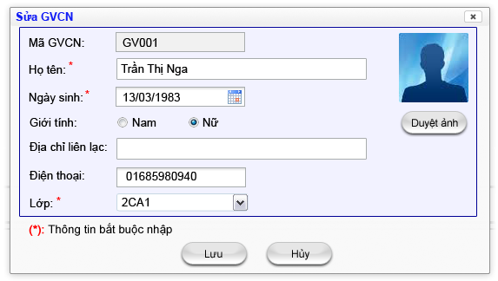

#### 3.1.9.2.GUI Elements

|  |  |  |  |  |  |  |
| --- | --- | --- | --- | --- | --- | --- |
| Name | Type | Description | Action | Result | Default | Required(Y/N) |
| Lớp | Dropdownlist | Filter danh sách lớp chưa có giáo viên chủ nhiệm | Chọn | Giá trị được chọn | N | N |
| Mã GVCN | Textbox | Mã giáo viên chủ nhiệm | N | N | N | N |
| Họ tên | Textbox | - Tên giáo viên chủ nhiệm- Độ dài không quá 100 kí tự | Nhập | Giá trị được nhập | N | Y |
| Ngày sinh | Calendar | Ngày sinh của giáo viên chủ nhiệm | Nhập/chọn | Giá trị được nhập/chọn | N | Y |
| Giới tính | Radiobutton | Giới tính của giáo viên chủ nhiệm | Chọn | Giá trị được chọn | N | N |
| Địa chỉ liên lạc | Textbox | - Địa chỉ liên lạc của giáo viên chủ nhiệm- Độ dài không quá 200 kí tự | Nhập | Giá trị được nhập | N | N |
| Điện thoại | Textbox | - Điện thoại của giáo viên chủ nhiệm- Độ dài không quá 20 kí tự | Nhập | Giá trị được nhập | N | N |
| Hình ảnh | Image | Nơi hiển thị hình ảnh của giáo viên chủ nhiệm | N | N | N | N |
| Duyệt ảnh | Button | Chọn hình ảnh cho giáo viên chủ nhiệm | Click | Hiển thị pop-up cho phép chọn hình ảnh. Sau khi chọn thì hình vừa chọn sẽ hiển thị trong “Hình ảnh” | N | N |
| Lưu | Button | Lưu thông tin giáo viên chủ nhiệm | Click | Thông tin giáo viên chủ nhiệm được lưu vào database và trở về màn hình trước đó | N | N |
| Hủy | Button | Hủy thao tác thêm giáo viên chủ nhiệm | Click | Không lưu thông tin giáo viên chủ nhiệm và trở về màn hình trước đó | N | N |

### 3.1.10. 02\_LGV\_04\_Pop-up Chi Tiết Giáo Viên Chủ Nhiệm

#### 3.1.10.1. User Interface

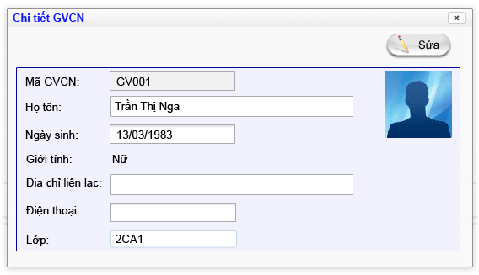

#### 3.1.10.2.GUI Elements

|  |  |  |  |  |  |  |
| --- | --- | --- | --- | --- | --- | --- |
| Name | Type | Description | Action | Result | Default | Required(Y/N) |
| Mã GVCN | Textbox | Mã giáo viên chủ nhiệm | N | N | N | N |
| Họ tên | Textbox | Tên giáo viên chủ nhiệm | N | N | N | N |
| Ngày sinh | Textbox | Ngày sinh của giáo viên chủ nhiệm | N | N | N | N |
| Giới tính | Text | Giới tính của giáo viên chủ nhiệm | N | N | N | N |
| Địa chỉ liên lạc | Textbox | Địa chỉ liên lạc của giáo viên chủ nhiệm | N | N | N | N |
| Điện thoại | Textbox | Điện thoại của giáo viên chủ nhiệm | N | N | N | N |
| Lớp | Textbox | Lớp thuộc giáo viên chủ nhiệm | N | N | N | N |
| Sửa | Button | Sửa thông tin giáo viên chủ nhiệm | Click | Mở [pop-up sửa giáo viên chủ nhiệm](#_3.1.9._02_LGV_03_Pop-up_Sửa) và đóng pop-up chi tiết | N | N |

### 3.1.11. 02\_LTB\_01\_Danh Sách Thông Báo

#### 3.1.11.1. User Interface

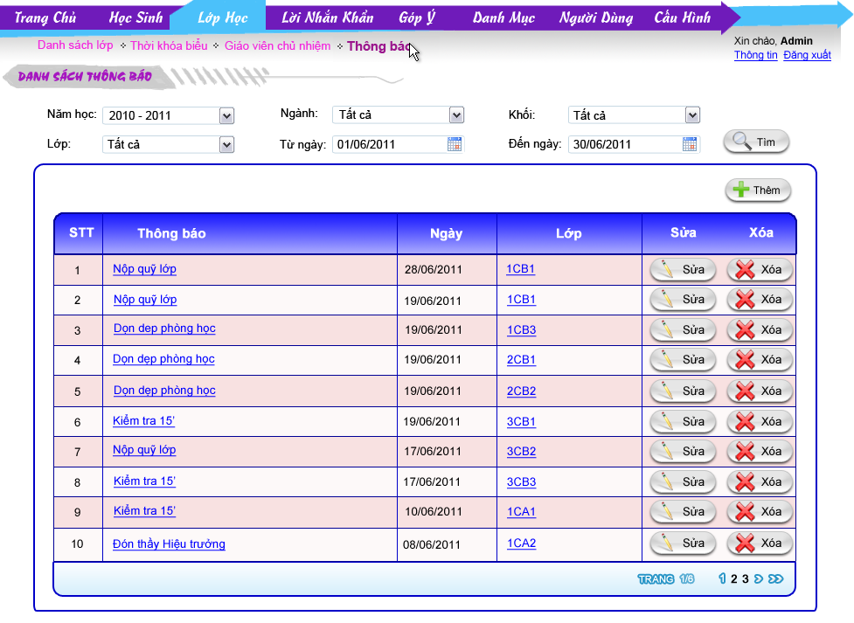

#### 3.1.11.2. GUI Elements

|  |  |  |  |  |  |  |
| --- | --- | --- | --- | --- | --- | --- |
| Name | Type | Description | Action | Result | Default | Required(Y/N) |
| Năm học | Dropdownlist | Filter theo năm học. | Chọn | Giá trị đã chọn | Năm học hiện tại | N |
| Ngành | Dropdownlist | - Filter theo tên ngành học.- Danh sách có giá trị “Tất cả”. | Chọn | Giá trị đã chọn | “Tất cả” | N |
| Khối | Dropdownlist | - Filter theo tên khối lớp.- Danh sách có giá trị “Tất cả”. | Chọn | Giá trị đã chọn | “Tất cả” | N |
| Lớp | Dropdownlist | - Filter theo tên lớp học thuộc ngành học và khối lớp đang chọn.- Danh sách có giá trị “Tất cả”. | Chọn | Giá trị đã chọn | “Tất cả” | N |
| Từ ngày | Calendar | Ngày thông báo đầu tiên trong danh sách thông báo | Nhập/Chọn | Giá trị đã nhập/chọn | Ngày đầu của tháng hiện tại | N |
| Đến ngày | Calendar | Ngày thông báo cuối trong danh sách thông báo | Nhập/Chọn | Giá trị đã nhập/chọn | Ngày cuối của tháng hiện tại | N |
| Tìm | Button | Hệ thống bắt đầu tìm kiếm theo filter đã chọn | Click | Danh sách thông báo lớp hiển thị kết quả tìm thấy | N | N |
| Thêm | Button | Thêm một thông báo lớp | Click | Mở [pop-up thêm thông báo lớp](#_3.1.12._02_LTB_02_Pop-up_Thêm) | N | N |
| Danh sách thông báo lớp | | | | | | |
| Danh sách thông báo lớp | Datagridview | Danh sách sắp xếp mặc định theo ngày (giảm dần), lớp, tiêu đề thông báo | N | N | N | N |
| Thông báo | Hyperlink | Tiêu đề thông báo | Click | Mở [pop-up chi tiết thông báo lớp](#_3.1.14._02_LTB_04_Pop-up_Chi) | N | N |
| Ngày | Text | Ngày thông báo lớp | N | N | N | N |
| Lớp | Hyperlink | Tên lớp học | Click | Mở [pop-up thông tin chi tiết lớp học](#_3.1.4._05_LH_04_Pop-up_Chi) | N | N |
| Sửa | Button | Sửa thông tin thông báo lớp | Click | Hiện [pop-up sửa thông tin thông báo lớp](#_3.1.13._02_LTB_03_Pop-up_Sửa) | N | N |
| Xóa | Button | Xóa một thông báo lớp | Click | Hiện pop-up xác nhận xóa thông báo lớp | N | N |
| Số trang | Hyperlink | Chuyển trang | Click | Chuyển sang trang khác theo số trang | N | N |

### 3.1.12. 02\_LTB\_02\_Pop-up Thêm Thông Báo

#### 3.1.12.1. User Interface

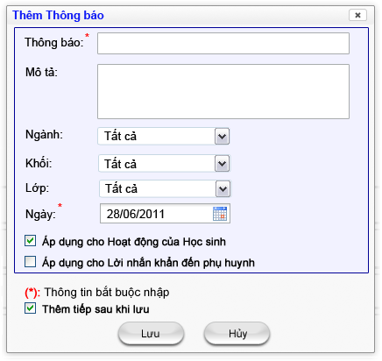

#### 3.1.12.2. GUI Elements

|  |  |  |  |  |  |  |
| --- | --- | --- | --- | --- | --- | --- |
| Name | Type | Description | Action | Result | Default | Required(Y/N) |
| Thông báo | Textbox | - Tiêu đề thông báo lớp- Độ dài không quá 100 kí tự | Nhập | Giá trị đã nhập | Rỗng | Y |
| Mô tả | Textbox | - Mô tả thông báo lớp- Độ dài không quá 300 kí tự | Nhập | Giá trị đã nhập | Rỗng | N |
| Ngành | Dropdownlist | - Filter theo tên ngành học.- Danh sách có giá trị “Tất cả”. | Chọn | Giá trị đã chọn | “Tất cả” | N |
| Khối | Dropdownlist | - Filter theo tên khối lớp.- Danh sách có giá trị “Tất cả”. | Chọn | Giá trị đã chọn | “Tất cả” | N |
| Lớp | Dropdownlist | - Filter theo tên lớp học thuộc ngành học và khối lớp đang chọn.- Danh sách có giá trị “Tất cả”. | Chọn | Giá trị đã chọn | “Tất cả” | N |
| Ngày | Calendar | Ngày thông báo lớp | Nhập/Chọn | Giá trị đã nhập/chọn | Ngày hiện tại | Y |
| Áp dụng cho hoạt động của học sinh | Checkbox | Nếu được chọn thì sau khi nhấn button “Lưu” thì hệ thống sẽ thêm hoạt động cho các học sinh thuộc lớp đã chọn với tiêu đề, nội dung, ngày như thông báo, cấp độ là “Lớp” | Checked | Checked/Unchecked | Unchecked | N |
| Áp dụng cho lời nhắn khẩn đến phụ huynh | Checkbox | Nếu được chọn thì sau khi nhấn button “Lưu” thì hệ thống sẽ thêm lời nhắn khẩn đến phụ huynh của các học sinh thuộc lớp đã chọn với tiêu đề, nội dung, ngày như thông báo | Checked | Checked/Unchecked | Unchecked | N |
| Thêm tiếp sau khi lưu | Checkbox | Nếu được chọn thì sau khi nhấn button “Lưu” thì hệ thống sẽ mở lại màn hình thêm với giá trị mặc định ban đầu | Checked | Checked/Unchecked | Unchecked | N |
| Lưu | Button | Lưu thông tin thông báo lớp | Click | Thông tin thông báo lớp được lưu vào database và đóng pop-up | N | N |
| Hủy | Button | Hủy thao tác thêm thông báo lớp | Click | Không lưu thông tin thông báo lớp và đóng pop-up | N | N |

### 3.1.13. 02\_LTB\_03\_Pop-up Sửa Thông Báo

#### 3.1.13.1. User Interface

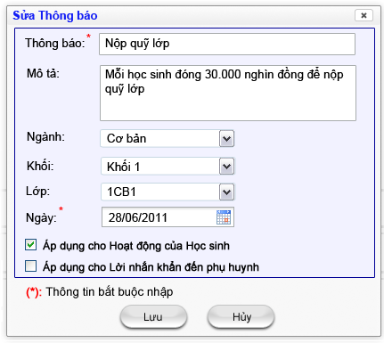

#### 3.1.13.2. GUI Elements

|  |  |  |  |  |  |  |
| --- | --- | --- | --- | --- | --- | --- |
| Name | Type | Description | Action | Result | Default | Required(Y/N) |
| Thông báo | Textbox | - Tiêu đề thông báo lớp- Độ dài không quá 100 kí tự | Nhập | Giá trị đã nhập | N | Y |
| Mô tả | Textbox | - Mô tả thông báo lớp- Độ dài không quá 300 kí tự | Nhập | Giá trị đã nhập | N | N |
| Ngành | Dropdownlist | - Filter theo tên ngành học.- Danh sách có giá trị “Tất cả”. | Chọn | Giá trị đã chọn | N | N |
| Khối | Dropdownlist | - Filter theo tên khối lớp.- Danh sách có giá trị “Tất cả”. | Chọn | Giá trị đã chọn | N | N |
| Lớp | Dropdownlist | - Filter theo tên lớp học thuộc ngành học và khối lớp đang chọn.- Danh sách có giá trị “Tất cả”. | Chọn | Giá trị đã chọn | N | N |
| Ngày | Calendar | Ngày thông báo lớp | Nhập/Chọn | Giá trị đã nhập/chọn | N | Y |
| Áp dụng cho hoạt động của học sinh | Checkbox | Nếu được chọn thì sau khi nhấn button “Lưu” thì hệ thống sẽ thêm hoạt động cho các học sinh thuộc lớp đã chọn với tiêu đề, nội dung, ngày như thông báo, cấp độ là “Lớp” | Checked | Checked/Unchecked | N | N |
| Áp dụng cho lời nhắn khẩn đến phụ huynh | Checkbox | Nếu được chọn thì sau khi nhấn button “Lưu” thì hệ thống sẽ thêm lời nhắn khẩn đến phụ huynh của các học sinh thuộc lớp đã chọn với tiêu đề, nội dung, ngày như thông báo | Checked | Checked/Unchecked | N | N |
| Lưu | Button | Lưu thông tin thông báo lớp | Click | Thông tin thông báo lớp được lưu vào database và đóng pop-up | N | N |
| Hủy | Button | Hủy thao tác thêm thông báo lớp | Click | Không lưu thông tin thông báo lớp và đóng pop-up | N | N |

### 3.1.14. 02\_LTB\_04\_Pop-up Chi Tiết Thông Báo

#### 3.1.14.1. User Interface

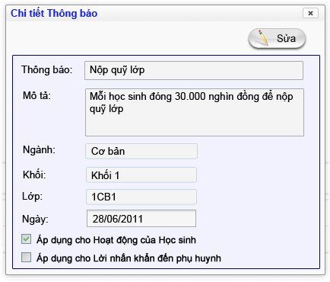

#### 3.1.14.2. GUI Elements

|  |  |  |  |  |  |  |
| --- | --- | --- | --- | --- | --- | --- |
| Name | Type | Description | Action | Result | Default | Required(Y/N) |
| Thông báo | Textbox | - Tiêu đề thông báo lớp- Độ dài không quá 100 kí tự | N | N | N | N |
| Mô tả | Textbox | - Mô tả thông báo lớp- Độ dài không quá 300 kí tự | N | N | N | N |
| Ngành | Textbox | - Filter theo tên ngành học.- Danh sách có giá trị “Tất cả”. | N | N | N | N |
| Khối | Textbox | - Filter theo tên khối lớp.- Danh sách có giá trị “Tất cả”. | N | N | N | N |
| Lớp | Textbox | - Filter theo tên lớp học thuộc ngành học và khối lớp đang chọn.- Danh sách có giá trị “Tất cả”. | N | N | N | N |
| Ngày | Textbox | Ngày thông báo lớp | N | N | N | N |
| Áp dụng cho hoạt động của học sinh | Checkbox | Nếu được chọn thì biểu thị rằng hệ thống đã thêm hoạt động cho các học sinh thuộc lớp đã chọn với tiêu đề, nội dung, ngày như thông báo, cấp độ là “Lớp” | N | N | N | N |
| Áp dụng cho lời nhắn khẩn đến phụ huynh | Checkbox | Nếu được chọn thì biểu thị rằng hệ thống đã thêm lời nhắn khẩn đến phụ huynh của các học sinh thuộc lớp đã chọn với tiêu đề, nội dung, ngày như thông báo | N | N | N | N |
| Sửa | Button | Sửa thông tin thông báo lớp | Click | Mở [pop-up sửa thông báo lớp](#_3.1.13._02_LTB_03_Pop-up_Sửa) và đóng pop-up | N | N |

## 3.2. Phân quyền Phụ Huynh

### 3.2.1. 02\_LTT\_01\_Thông Tin Lớp

#### 3.2.1.1. User Interface

#### C:\Users\Nguyen Anh Duy\Desktop\eContactBook\1_Requirement\GUI_Prototype\Lop_Hoc\User\Lớp học _ Chi tiết lớp\Lớp học _ Chi tiết lớp.png

#### 3.2.1.2. GUI Elements

|  |  |  |  |  |  |  |
| --- | --- | --- | --- | --- | --- | --- |
| Name | Type | Description | Action | Result | Default | Required(Y/N) |
| Năm học | Dropdownlist | Filter theo năm học. | Chọn | Giá trị đã chọn | Năm học hiện tại | N |
| Tìm | Button | Hệ thống bắt đầu tìm kiếm theo filter đã chọn | Click | Thông tin lớp học hiển thị kết quả tìm thấy | N | N |
| Lớp | Text | Tên lớp học | N | N | N | N |
| Khối | Text | Tên khối lớp | N | N | N | N |
| Ngành | Text | Tên ngành học. | N | N | N | N |
| Sỉ số | Text | Tổng số học sinh thuộc lớp học | N | N | N | N |
| GVCN | Hyperlink | Tên giáo viên chủ nhiệm của lớp học | N | Mở màn hình giáo viên chủ nhiệm | N | N |

### 3.2.2. 02\_LGV\_05\_Giáo Viên Chủ Nhiệm

***3.2.2.1.User Interface***

***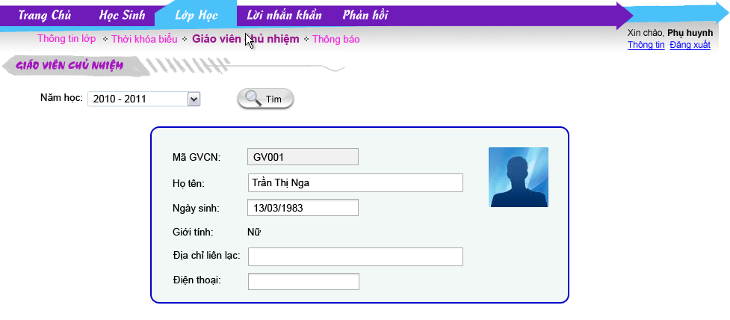***

***3.2.2.2.GUI Elements***

|  |  |  |  |  |  |  |
| --- | --- | --- | --- | --- | --- | --- |
| Name | Type | Description | Action | Result | Default | Required(Y/N) |
| Năm học | Dropdownlist | Filter theo năm học. | Chọn | Giá trị đã chọn | Năm học hiện tại | N |
| Tìm | Button | Hệ thống bắt đầu tìm kiếm theo filter đã chọn | Click | Thông tin giáo viên chủ nhiệm hiển thị kết quả tìm thấy | N | N |
| Mã GVCN | Textbox | Mã giáo viên chủ nhiệm | N | N | N | N |
| Họ tên | Textbox | Tên giáo viên chủ nhiệm | N | N | N | N |
| Ngày sinh | Textbox | Ngày sinh của giáo viên chủ nhiệm | N | N | N | N |
| Giới tính | Text | Giới tính của giáo viên chủ nhiệm | N | N | N | N |
| Địa chỉ liên lạc | Textbox | Địa chỉ liên lạc của giáo viên chủ nhiệm | N | N | N | N |
| Hình ảnh | Image | Nơi chứa hình ảnh của giáo viên chủ nhiệm | N | N | N | N |

### 3.2.3. 02\_LTK\_03\_Thời Khóa Biểu

#### 3.2.3.1. User Interface

#### C:\Users\Nguyen Anh Duy\Desktop\eContactBook\1_Requirement\GUI_Prototype\Lop_Hoc\User\Lớp học _ Thời khóa biểu\Lớp học _ Thời khóa biểu.png

#### 3.2.3.2. GUI Elements

|  |  |  |  |  |  |  |
| --- | --- | --- | --- | --- | --- | --- |
| Name | Type | Description | Action | Result | Default | Required(Y/N) |
| Năm học | Dropdownlist | Filter theo năm học. | Chọn | Giá trị đã chọn | Năm học hiện tại | N |
| Học kỳ | Dropdownlist | Filter theo học kỳ | Chọn | Giá trị đã chọn | Học kỳ hiện tại | N |
| Tìm | Button | Hệ thống bắt đầu tìm kiếm theo filter đã chọn | Click | Thời khóa biểu hiển thị kết quả tìm thấy | N | N |
| Thời khóa biểu | | | | | | |
| Danh sách lớp học | Datagridview | Danh sách sắp xếp mặc định theo ngày | N | N | N | N |
| Ngày | Text | Thứ trong tuần, có 6 giá trị:+ Thứ Hai+ Thứ Ba+ Thứ Tư+ Thứ Năm+ Thứ Sáu+ Thứ Bảy | N | N | N | N |
| Sáng | Text | Danh sách các môn học trong buổi sáng của ngày tương ứng | N | N | N | N |
| Chiều | Text | Danh sách các môn học trong buổi chiều của ngày tương ứng | N | N | N | N |

### 3.2.4. 02\_LTB\_05\_Danh Sách Thông Báo

#### 3.2.4.1. User Interface

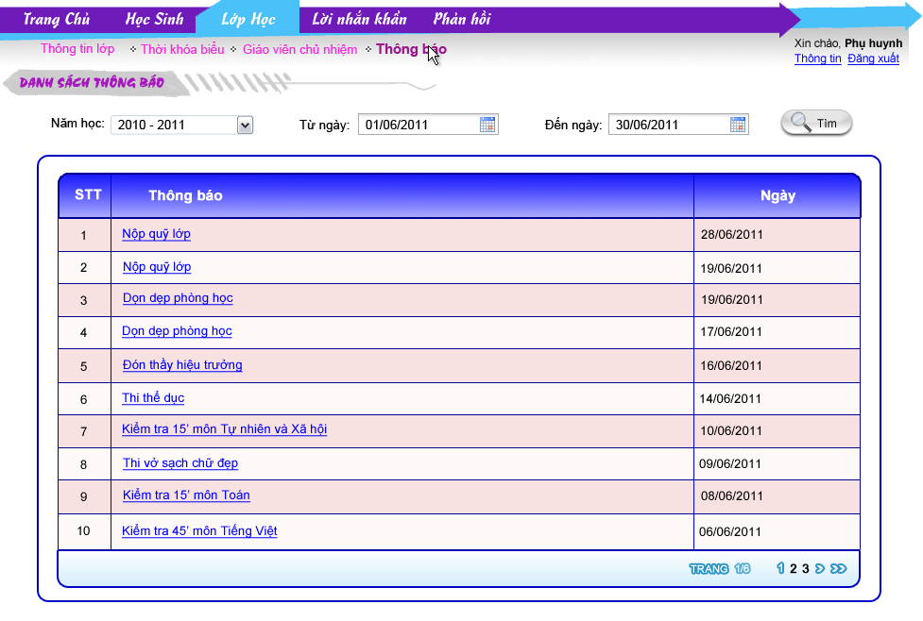

#### 3.2.4.2. GUI Elements

|  |  |  |  |  |  |  |
| --- | --- | --- | --- | --- | --- | --- |
| Name | Type | Description | Action | Result | Default | Required(Y/N) |
| Năm học | Dropdownlist | Filter theo năm học. | Chọn | Giá trị đã chọn | Năm học hiện tại | N |
| Từ ngày | Calendar | Ngày thông báo đầu tiên trong danh sách thông báo | Nhập/Chọn | Giá trị đã nhập/chọn | Ngày đầu của tháng hiện tại | N |
| Đến ngày | Calendar | Ngày thông báo cuối trong danh sách thông báo | Nhập/Chọn | Giá trị đã nhập/chọn | Ngày cuối của tháng hiện tại | N |
| Tìm | Button | Hệ thống bắt đầu tìm kiếm theo filter đã chọn | Click | Danh sách thông báo lớp hiển thị kết quả tìm thấy | N | N |
| Danh sách thông báo lớp | | | | | | |
| Danh sách thông báo lớp | Datagridview | Danh sách sắp xếp mặc định theo ngày (giảm dần), lớp, tiêu đề thông báo | N | N | N | N |
| Thông báo | Hyperlink | Tiêu đề thông báo | Click | Mở [pop-up chi tiết thông báo lớp](#_3.1.14._02_LTB_04_Pop-up_Chi) | N | N |
| Ngày | Text | Ngày thông báo lớp | N | N | N | N |
| Số trang | Hyperlink | Chuyển trang | Click | Chuyển sang trang khác theo số trang | N | N |

### 3.2.5. 02\_LTB\_06\_Pop-up Chi Tiết Thông Báo

#### 3.2.5.1. User Interface

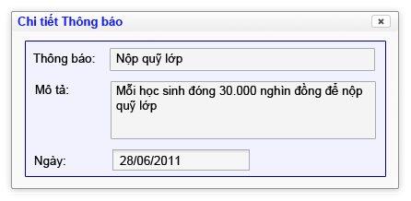

#### 3.2.5.2. GUI Elements

|  |  |  |  |  |  |  |
| --- | --- | --- | --- | --- | --- | --- |
| Name | Type | Description | Action | Result | Default | Required(Y/N) |
| Thông báo | Textbox | Tiêu đề thông báo lớp | N | N | N | N |
| Mô tả | Textbox | Mô tả thông báo lớp | N | N | N | N |
| Ngày | Textbox | Ngày thông báo lớp | N | N | N | N |